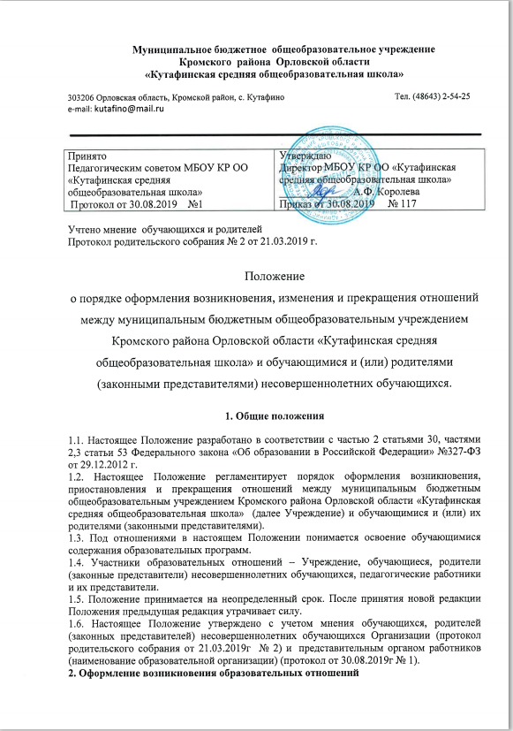

1.6. Настоящее Положение утверждено с учетом мнения обучающихся, родителей (законных представителей) несовершеннолетних обучающихся Организации (протокол родительского собрания от 21.03.2019г № 2) и представительным органом работников (наименование образовательной организации) (протокол от 30.08.2019г № 1).
2. Оформление возникновения образовательных отношений
2.1. Основанием возникновения образовательных отношений является приказ директора Учреждения о приеме (зачислении) лица на обучение в Учреждение или для прохождения промежуточной аттестации и (или) государственной (итоговой) аттестации в Учреждении на основании заявления родителей (законных представителей).
2.2. Изданию приказа о зачислении для обучения в классах по ФГОС НОО и ООО предшествует заключение Договора об образовании.
2.3. Договор об образовании заключается в соответствии со статьей 54 Федерального закона от 29.12.2012 г. №273 -ФЗ «Об образовании в Российской Федерации».
2.4. Договор между Учреждением и родителями (законными представителями) не может содержать условий, ограничивающих права обучающихся и их родителей (законных представителей).
2.5. Права и обязанности обучающегося, предусмотренные законодательством и локальными нормативными актами Учреждения, возникают у лица, принятого на обучение с даты, указанной в приказе о приеме лица на обучение.

3. Оформление изменения и прекращения образовательных отношений между Учреждением и обучающимися и их родителями (законными представителями).
3.1. Образовательные отношения между Учреждением и обучающимся, родителями (законными представителями) прекращаются в связи с отчислением обучающегося из Учреждения по следующим причинам:
3.1.1. По инициативе обучающегося, одного из родителей (законных представителей) на основании заявления, поданного в письменной форме;
3.1.2. В связи с окончанием срока освоения основных общеобразовательных программ основного общего или среднего общего образования.
3.2. Изменение образовательных отношений оформляется приказом директора Учреждения.
3.3. Образовательные отношения могут быть прекращены досрочно по обстоятельствам, не зависящим от воли родителей (законных представителей) несовершеннолетнего обучающегося и Учреждения, в случае ликвидации организации, осуществляющей образовательную деятельность, аннулирования лицензии на осуществление образовательной деятельности, лишения ее государственной аккредитации по соответствующей образовательной программе или истечения срока действия государственной аккредитации по соответствующей образовательной программе, а также в случае приостановления действия лицензии, приостановления действия государственной аккредитации полностью или в отношении отдельных уровней образования.

4. Регулирования спорных вопросов.
4.1. Спорные вопросы, возникающие между родителями (законными представителями) обучающихся и Учреждением, разрешаются комиссией по урегулированию споров между участниками образовательных отношений.

5. Принятие Положения.
5.1. Настоящее положение утверждается приказом директора Учреждения после принятия на педагогическом совете Учреждения.

